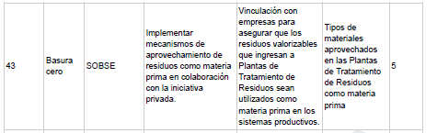
- En la acción número 43 llama la atención que se contemplan 5 tipos de materiales aprovechados pero es importante que no se genere discrecionalidad al momento de definirlos, así mismo, el utilizar estos materiales como materia prima está en función de la infraestructura y capacidad local para gestionarlos y aprovecharlos. Se sugiere que otra acción derivada del mismo objetivo sea la promoción del acopio de materiales y productos a partir de esquemas efectivos de separación de residuos.

